多CA系统使用须知

陕西省公共资源交易平台多CA互认系统于2022年6月27日上线运行，请各单位及用户严格按照以下要求进行操作。

一、招标人（代理机构）

1.工程建设项目6月27日之后发布招标文件的项目，请先卸载本机已安装的原CA驱动，再按照本安装手册安装多CA驱动制作招标文件。

2.政府采购项目6月27日起请先卸载本机已安装的原CA驱动，再按照本安装手册安装多CA驱动。

二、投标人（供应商）

1.工程建设项目6月27日之前已发布招标文件的项目，各投标人继续使用原驱动制作投标文件。6月27日之后发布招标文件的项目，请先卸载本机已安装的原CA驱动，再按照本安装手册安装多CA驱动制作投标文件。

2.政府采购项目6月27日之前已生成投标文件的项目，各投标人开标当天继续使用原驱动解密投标文件。6月27日之前未生成投标文件的项目，在线升级新点投标文件制作软件(陕西省公共资源)制作投标文件。

3.对参与不见面开标项目的投标人，使用原驱动加密投标文件的继续用原驱动登录解密。建议使用两台电脑分别安装原驱动及多CA驱动。

三、各级交易中心

1.开标室电脑、管理锁用户6月27日起请先卸载本机已安装的原CA驱动，再按照本安装手册安装多CA驱动。

2.交易中心如有两台以上解密机的，至少保证一台解密机保留原陕西CA驱动，以保证6月27日以前项目解密。无解密机的，至少使用两台电脑，一台保留原陕西CA驱动，另一台安装多CA驱动。

3.6月27日以后评标室政府采购项目代理机构使用的电脑，至少一台安装多CA驱动，评标专家使用的电脑暂不安装多CA驱动。

**特别提示：**陕西省公共资源交易平台多CA驱动不确定能兼容其它CA驱动，安装时请先确认本机无其它CA驱动，以避免驱动冲突无法正常读取使用CA证书等问题。

多CA驱动安装客服电话：029—88661292

**陕西省公共资源交易平台多CA互认系统安装手册**

目录

一、多CA互认系统运行环境要求： 4

1、网络要求 4

2、硬件要求 4

3、软件要求 4

4、安装要求 4

二、安装流程： 4

三、卸载流程： 7

四、常见问题及解决方案： 8

问题1、驱动冲突； 8

问题2、系统权限不够； 10

问题3、电脑操作系统不认数字签名；如图13： 11

问题4、多CA驱动冲突； 12

问题5、杀毒软件阻拦，安装后无法打开，如图15、16等错误提示： 13

#### 一、多CA互认系统运行环境要求：

1、网络要求

安装运行陕西省公共资源交易平台多CA互认系统的电脑需要能联接互联网；原因：1）在安装过程中，如果系统没有.net framework 环境，系统会自动到微软官网下载并安装；2）在系统运行过程中，需要到多CA系统平台的白名单库验证用户的CA锁是否适用。

2、硬件要求

2.1，4G以上内存；

2.2，C盘有500M以上剩余空间；

2.3，系统能识别Usb设备以及即插即用设备；

3、软件要求

3.1，支持Windows7 sp1 ，windows10，windows11 操作系统；

3.2，操作系统有.net framework 4.6 版本环境；

4、安装要求

4.1,安装时以管理员身份运行，并暂时退出杀毒软件。

4.2,若电脑存在“智能证书助手”，卸载后进行陕西省多CA驱动安装。

**二、安装流程：**

第一步，双击”陕西省公共资源交易平台多CA互认系统.exe”安装包，界面如（图1）；

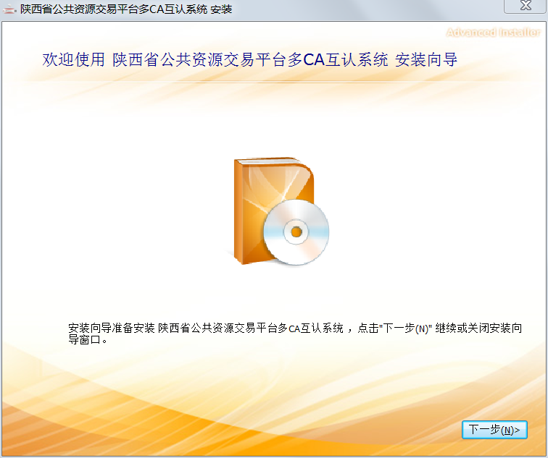

（图1）

第二步，点击下一步，选择安装路径，后再点击下一步；

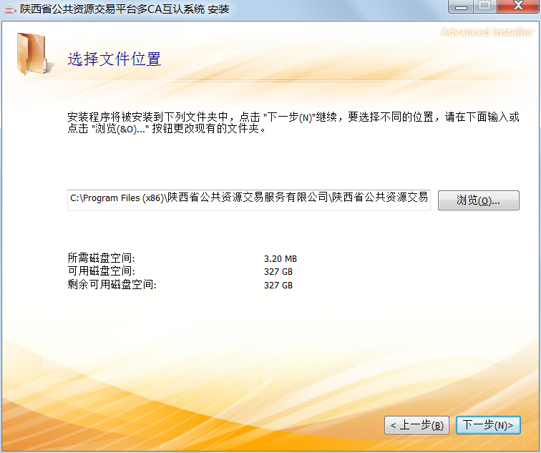

（图2）

第三步，点击“安装”完成多CA互认系统的安装；

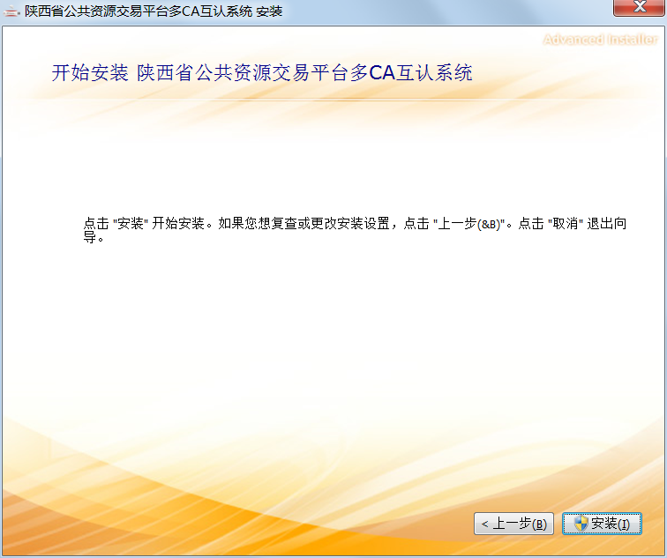

（图3）

第四步，安装成功后如下图4所示，并且桌面上会出现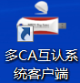图标；插上CA锁即可显示企业信息。

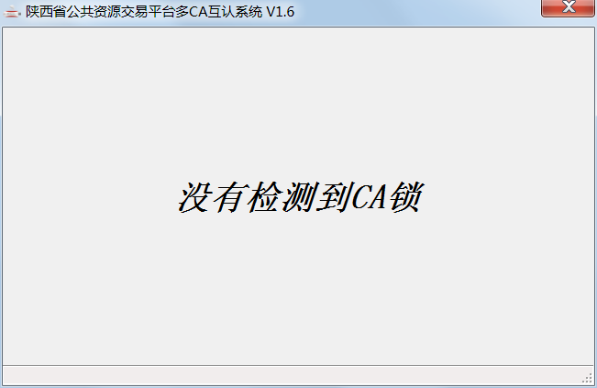

（图4）

注意：安装过程中若弹出以下窗口，勾选对话框“不在提醒”，在右边倒拉三角选择“允许程序所有操作”，完成安装即可。

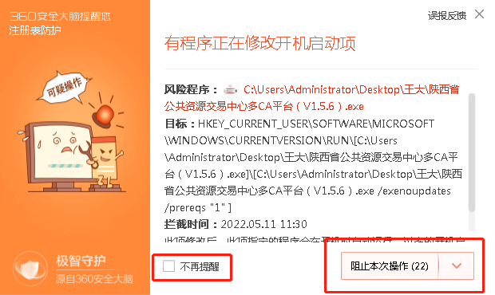

（图5）

**三、卸载流程：**

打开电脑左下角开始键→控制面板（如图6）→程序（如图7）→卸载“陕西省公共资源交易平台多CA互认系统”“多CA平台驱动组件”（如图8）即可完成卸载。

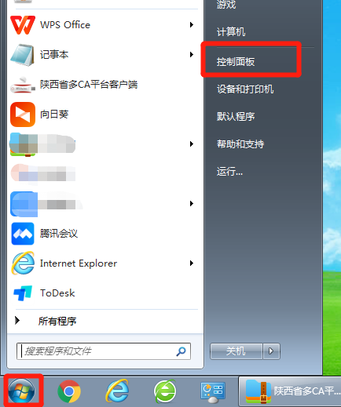

（图6）

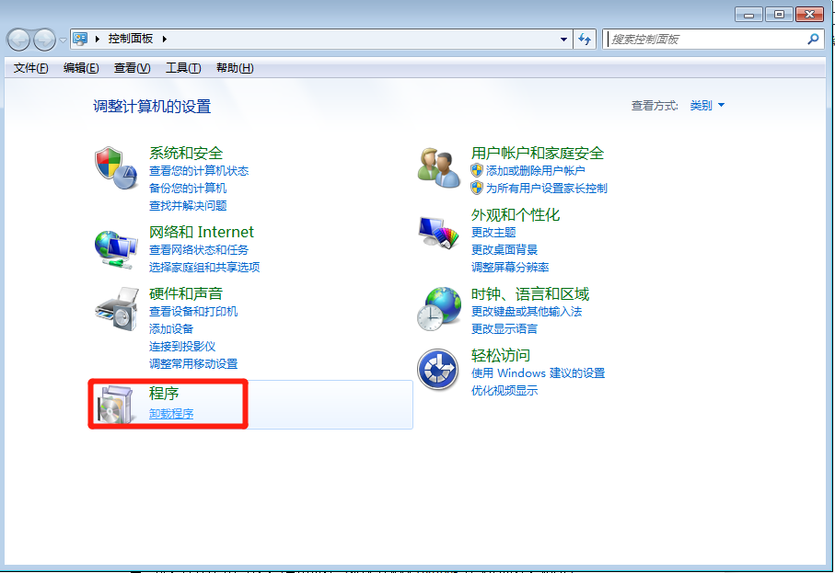

（图7）

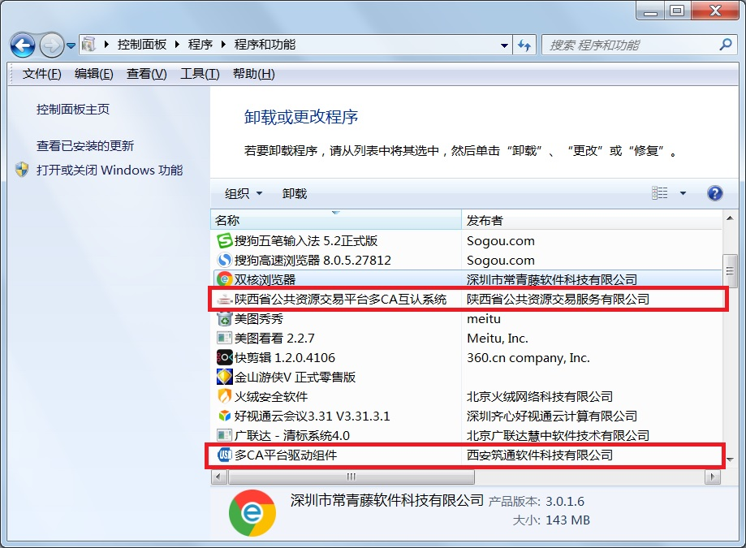

（图8）

**四、常见问题及解决方案**：

**问题1、驱动冲突；**

系统同时安装并启动了陕西省智能证书助手和陕西省多CA平台驱动，插上CA锁若多CA平台不显示锁子信息，如图9：

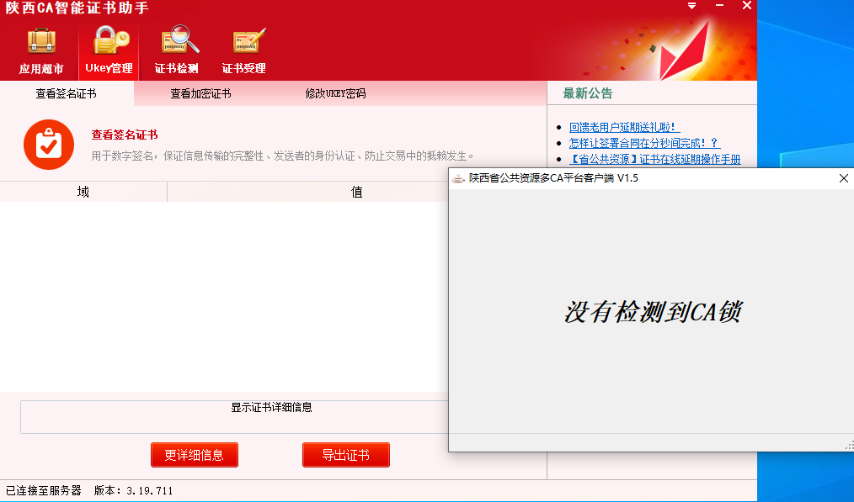

（图9）

解决方法：

第一步，卸载陕西省智能证书助手，打开电脑左下角开始键→控制面板（如图6）→程序（如图7）→卸载“陕西CA智能证书助手”（如图10）

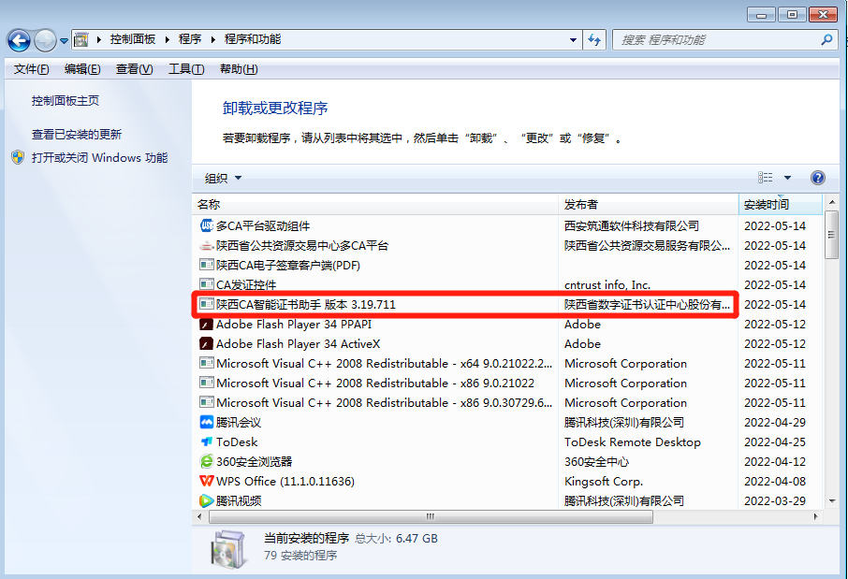

（图10）

第二步，打开任务管理器→点击进程→依次结束以zhuTong.开头的进程，如图11：

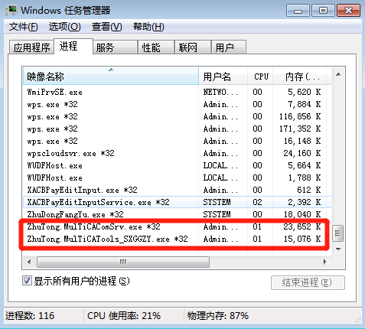

（图11）

第三步，双击桌面陕西省多CA互认系统客户端图标，打开已安装的陕西省多CA互认系统驱动，插上CA锁即可识别。

**问题2、系统权限不够；**

当前用户系统使用权限不够，系统目录不让写入文件。如图12或其他提示权限问题：

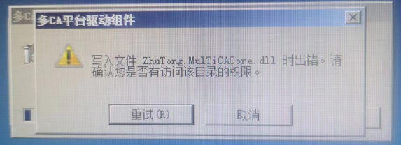

（图12）

解决方法：

修改当前用户系统权限或联系专业维护人员。

**问题3、电脑操作系统不认数字签名；如图13：**

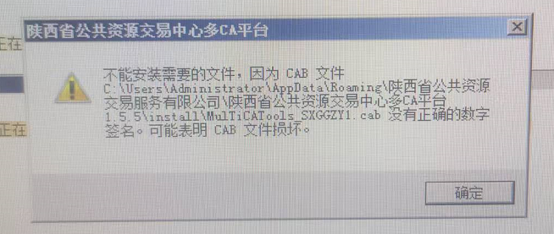

（图13）

解决方法：

第一步，解开压缩包：陕西省公共资源交易平台多CA互认系统（问题三解决安装包）.rar;

第二步，压缩包中有两个文件如下图，先双击安装“MulTiCAComSrv.msi”，完成后再安装“MulTiCATools_SXGGZY.msi”；

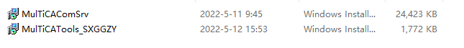

第三步，安装完成后,双击桌面图标，出现如图4界面，插入CA锁即可。

**问题4、多CA驱动冲突；**

系统中如果安装了金建的多CA平台，如图14。安装完“陕西省公共资源交易平台多CA互认系统.exe”若出现识别不出CA锁现象；

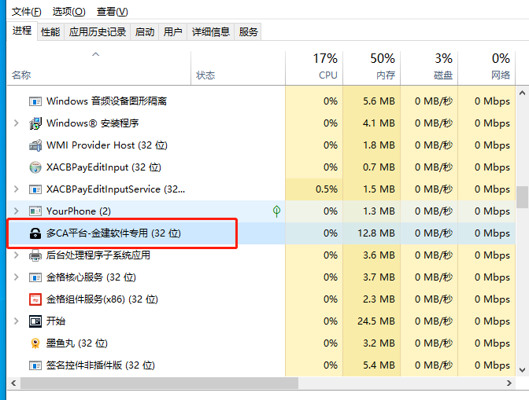

（图14）

解决方法：

第一步，在任务栏右击打开任务管理器，选中（图14）金建软件多CA平台驱动进程和（图11）陕西省公共资源交易平台多CA互认系统的两个进程，依次右击退出进程；

第二步，重新安装陕西省公共资源交易平台多CA互认系统驱动；

第三步，重启电脑，双击桌面多CA图标打开已安装的陕西省多CA互认系统驱动，插上CA锁即可识别。

**问题5、杀毒软件阻拦，安装后无法打开，如图15、16等错误提示：**

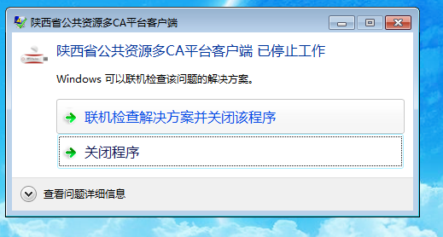

（图15）

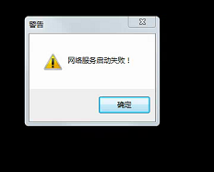

（图16）

解决方法：

第一步，根据本文档第三部分《卸载流程》先对已安装的陕西省多CA互认系统驱动进行卸载；

第二步，在电脑右下方选中杀毒软件右击退出杀毒软件；

第三步，根据本文档第二部分《安装流程》对多CA互认系统进行重新安装。